**Task1 笔记。**

**一 表单元素<form>：<label>和<input>的组合**

<label>：为<input>定义标注，当点击<label>时，会自动聚焦到对应<input>上。它有两种用法：

1 <label>与<input>分开

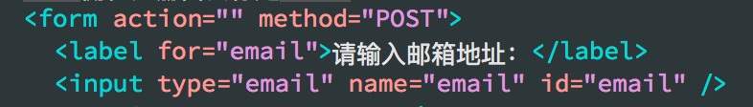

<label>的for属性要和对应<input>的id一致。上例中，当点击“请输入邮箱地址：”文本时，将会自动选中对应的输入框，开始输入。

2 <label>嵌套<input>



点文本“女”时会自动选中“女”。

**二 <input>的placeholder属性**

帮助用户填写输入字段的提示。

**三 建立表格**

<tabel>

<tr>

<th>……</th>

<th>……</th>

</tr>

<tr>

<td>……</td>

<td>……</td>

</tr>

</tabel>

每个<tr>构成表的一行。

<th>分别是某一列的表头，即第一行的内容，<th>的数目既是列数；<td>是一个单元格，若某一个单元格要占两列，要加上属性<td colspan=”2”>，两行则是rowspan。

如果一个单元格没有数据，也要用<td></td>来保持对齐。